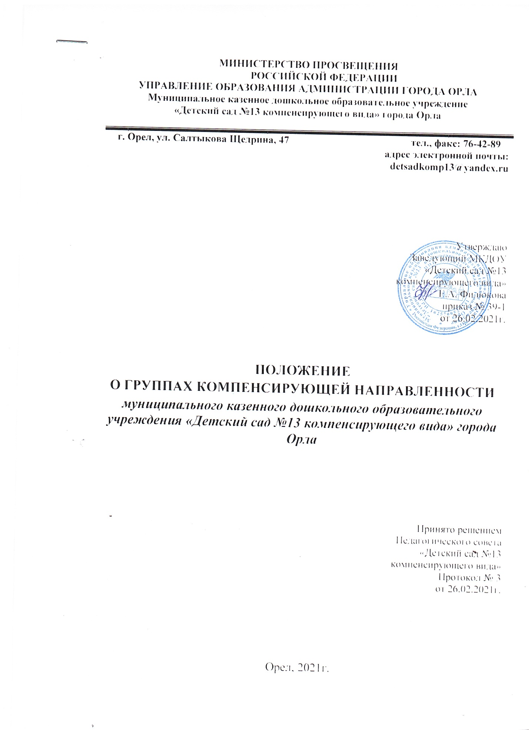

1. Общие положения
1.1. Настоящее положение разработано в соответствии с:
- Федеральным законом от 29.12.2012 № 273- ФЗ «Об образовании в Российской Федерации»;
- Приказом Министерства образования и науки Российской Федерации от №1155 «Об утверждении федерального государственного образовательного стандарта дошкольного образования»;
- Постановления главного государственного санитарного врача РФ от 28.09.2020г. № 28 «Об утверждении санитарных правил СП 2.4. 3648- 20 «Санитарно-эпидемиологические требования к организациям воспитания и обучения, отдыха и оздоровления детей и молодежи»
- Приказом Министерства образования и науки Российской Федерации от 20.09.2013 г. №1082 «Об утверждении Положения о психолого-медико-педагогической комиссии»;
- Уставом образовательного учреждения.
1.2. Срок действия данного Положения не ограничен. Данное Положение действует до принятия нового.
1.3. Настоящее положение регулирует деятельность групп компенсирующей направленности для детей с умственной отсталостью (интеллектуальными нарушениями) в муниципальном казенном дошкольном образовательном учреждении «Детский сад №13 компенсирующего года» (далее — Учреждение)

2. Цели и задачи групп компенсирующей направленности
2.1. Группы компенсирующей направленности формируются в Учреждении с целью создания специальных условий для воспитания, обучения, коррекции и социальной интеграции детей дошкольного возраста с умственной отсталостью (интеллектуальными нарушениями).
2.2. Основными задачами групп компенсирующей направленности для детей с умственной отсталостью (интеллектуальными нарушениями) являются:
- охрана жизни и укрепление физического и психического здоровья детей;
- обеспечение физического, социального и познавательно-речевого развития детей с учетом уровня их актуального развития;
- осуществление необходимой коррекции недостатков в развитии;
- взаимодействие с семьями воспитанников для обеспечения максимально возможной социальной адаптации, вовлечения в процесс социальной интеграции воспитанников;
- оказание консультативной и методической помощи родителям (законным представителям) по вопросам воспитания, обучения и развития детей.

3. Порядок приема в группы компенсирующей направленности
3.1. Дети с умственной отсталостью (интеллектуальными нарушениями) принимаются в группы компенсирующей направленности дошкольного образовательного учреждения только с согласия родителей (законных представителей) на основании заключения психолого-медико-педагогической комиссии.
3.2. В группы компенсирующей направленности для детей с умственной отсталостью (интеллектуальными нарушениями) принимаются дети с диагнозом легкая умственная отсталость, умеренная умственная отсталость, тяжелая умственная отсталость, тяжелые множественные нарушения развития, целенаправленная коррекционная работа с которыми создает условия для раскрытия у этих детей потенциальных возможностей развития.
3.3. Группы формируются из детей в возрасте с 3 до 7 лет. В отдельных случаях, решением психолого-медико-педагогической комиссии (ПМПК) срок пребывания в группе компенсирующей направленности может быть продлен до 8 лет
3.4. Длительность пребывания ребенка в группе устанавливается психолого-медико-педагогической комиссией.
3.5. Выпуск детей из группы компенсирующей направленности и определение дальнейшего образовательного маршрута осуществляется решением психолого-медико-педагогической комиссии с согласия родителей (законных представителей).
3.6. Наполняемость группы соответствует типовым нормативам по комплектованию групп
компенсирующей направленности.

4. Организация деятельности компенсирующих групп
4.1. Режим работы группы компенсирующей направленности и длительность пребывания
в ней детей определяется уставом, договором, заключенным между ДОУ и учредителем.
Группа компенсирующей направленности функционирует 5 дней в неделю. Режим работы группы с 07.00 до 19.00.
4.2. Группы обеспечиваются отдельным помещением, игровым, интерактивным оборудованием и пособиями в соответствии с реализуемой адаптированной основной общеобразовательной программы дошкольного образования и психофизическими особенностями и потребностями воспитанников.
4.3. Коррекционно-педагогическую помощь детям с умственной отсталостью (интеллектуальными нарушениями) оказывают учитель-дефектолог, учитель-логопед, педагог-психолог, музыкальный руководитель, инструктор по физической культуре и воспитатели групп.
4.4. Режим дня для воспитанников компенсирующих групп устанавливается с учетом возраста, особенностей развития детей, необходимых коррекционных мероприятий, учебным планом в соответствии с требованиями СанПиН и утверждается руководителем
Учреждения.
4.5. Основными формами организации учебно-коррекционной работы являются индивидуальные и подгрупповые занятия.
4.6. В группы могут включаться как воспитанники одного возраста, так и воспитанники разных возрастов (разновозрастные группы).

5. Образовательный процесс в группах компенсирующей направленности
5.1. Содержание образования в компенсирующих группах определяется Адаптированной
основной общеобразовательной программой дошкольного образования для детей с умственной отсталостью (интеллектуальными нарушениями).
5.2. Организация образовательного процесса в данных группах регламентируется режимом дня, учебным планом, комплексно-тематическом планированием образовательной деятельности, расписанием занятий, рабочими программами учителя-дефектолога, учителя-логопеда, педагога-психолога, воспитателей.
5.3. Основными организационными формами работы с детьми в компенсирующих
группах являются индивидуальные и подгрупповые коррекционные занятия с воспитанниками.
5.4. Занятия проводятся с учетом режима работы образовательного учреждения и психофизических особенностей развития детей дошкольного возраста.
5.5. Продолжительность занятия: в средней (разновозрастной) группе - 15-20 минут; в подготовительной (разновозрастной) группе – 20-25минут. Продолжительность индивидуального коррекционного занятия в средней (разновозрастной) группе – 15 минут, в подготовительной (разновозрастной) группе - 20 мин.
5.6. Между видами образовательной деятельности организуются перерывы не менее 10 минут.
5.7 Комплексное психолого-педагогическое обследование уровня развития детей осуществляется специалистами образовательного учреждения (учителем-дефектологом, учителем-логопедом, воспитателями, педагогом-психологом, инструктором по физической культуре, музыкальным руководителем, - 2 раза в год.
5.8. Вопросы организации работ коррекционных групп, результаты диагностики и другие вопросы рассматриваются на заседаниях психолого-педагогического консилиума (ППк).
5.9. Родители (законные представители) имеют право принимать участие в деятельности групп, знакомиться с материалами наблюдений, методами обучения, воспитания и оздоровления детей.
5.10. Права и обязанности педагогического и обслуживающего персонала групп компенсирующей направленности определяются правилами внутреннего трудового распорядка и должностными инструкциями.

6. Срок действия положения
6.1.Срок данного положения не ограничен. Положение действует до принятия нового.
6.2.Настоящее положение, также изменения и дополнения в положение о группах компенсирующей направленности, в соответствии с ФГОС дошкольного образования, могут вноситься на организационно-методических совещаниях и вступают в силу с момента их утверждения заведующим ДОУ.

